Institución Educativa Monseñor Ramón Arcila
Taller de Cátedra de Paz
Docente: María Catalina Herrera M.
Nombre del estudiante : |  | GRADOS:  JORNADA DE MAÑANA: 9º-6
Asignaturas Integrada:  Cátedra de Paz | DOCENTE:  Maria Catalina Herrera Martínez. | Enviar al correo:  catalinaherrera@ieramonarcilacali.edu.co
Fecha de diligenciamiento:  Semana 1: 21 julio al 24 julio2020  II periodo | Fecha de entrega:  24 de julio2020 | Enviar al correo:  catalinaherrera@ieramonarcilacali.edu.co
Eje temático: Reconoce las causas de la violencia y las consecuencias que trae esta como mecanismo inadecuado para solucionar los conflictos.
ACTIVIDADES:
El taller deberas de realizarlo en tu cuaderno o en hojas, enviar al correo una vez hayan sido resuelto. Se deben desarrollar de acuerdo con los elementos dados en este documento, estaré atenta a resolver sus inquietudes y hacer el debido acompañamiento.

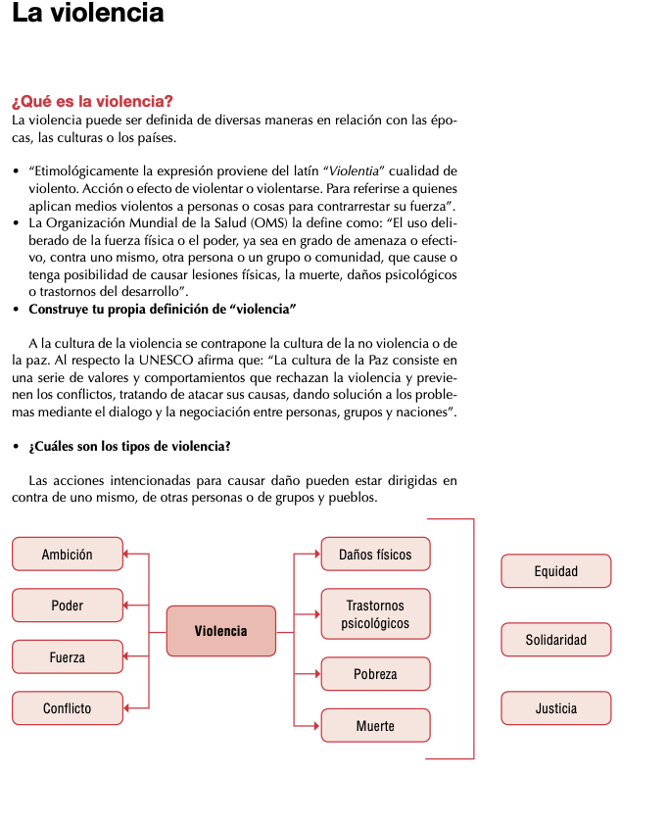
Responde:
- ¿ Qué es la violencia?
- Realiza en tu cuaderno el cuadro Sobre el tipo de violencia .
- Define con tus palabras: Equidad, Solidaridad y Justicia.

Resuelve:
